实验五 纤维摩擦性能测定实验

1. 实验目的
2. 通过实验，熟悉纤维摩擦系数仪的结构原理和操作步骤；
3. 掌握纤维摩擦性能的测试原理、方法标准和相关指标计算。
4. 基础知识

1. 纺织纤维的摩擦性能不仅直接影响到纺织工艺的顺利进行，而且与纱、织物的质量关系密切。

2. 纤维的摩擦性能通常用摩擦阻力和摩擦系数表示，摩擦阻力是两个相互接触的物体在法向压力作用下，沿着切向相互移动的阻力，当法向压力为零时，摩擦力也应为零。由于纺织纤维固有的软物质结构特点（细、长、柔软、表面微细结构独特，而且有各种附加物等），即使法向压力为零，纤维之间作相对运动时也会产生摩擦阻力，该阻力称为抱合力。当摩擦力和抱合力同时存在时，这两种阻力之和统称为切向阻力。纤维的摩擦性能与纤维的表面结构、纤维表面的附加物（如棉腊、糖份油酯、油剂等）以及化纤中是否加消光剂有关。当纤维的表面结构具有方向性时，则不同方向的摩擦系数有异。摩擦力分静摩擦力和动摩擦力；摩擦力与法向压力比值称为摩擦系数，也分静摩擦系数和动摩擦系数。

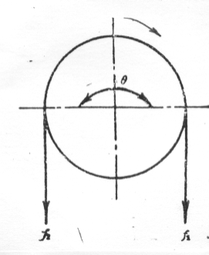3. 测量短纤维的摩擦系数一般用绞盘法，将试样纤维如图以一定角度θ包围在摩擦辊上（摩擦辊轴的材质可以是金属、橡胶或包覆纤维），试样纤维的两端分别挂上相同负荷f0的张力夹，其中右端的张力夹挂在测力装置的挂钩上，左端自然垂下。当摩擦辊顺时针回转或纤维沿摩擦辊表面滑动时，由于纤维与摩擦辊表面存在着摩擦力，测力装置测得挂钩处负荷为。此时=，而，根据欧拉公式，纤维在绞盘上的摩擦系数可用下式计算：

 或 

当°时，，则

摩擦系数 

式中：—绞盘紧端的纤维张力，mg；—绞盘松端的纤维张力，mg；

—纤维与绞盘之间的包角；—纤维两端张力夹重量，mg；

—测得负荷值（摩擦力），mg；—纤维与绞盘之间的摩擦系数。

三、方法标准

目前无国家方法标准。

四、仪器与设备

XCF-1A 纤维摩擦系数测试仪仪

五、实验步骤

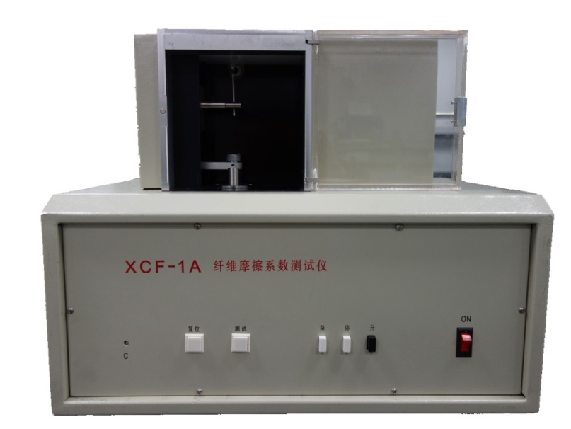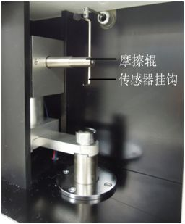

1. 参数选择
2. 试验方法：A—摩擦辊下降法；B—摩擦辊转动法；（本实验用B法）
3. 预加张力：根据需求选择，确保纤维试样伸直不伸长；
4. 摩擦辊材质：根据需求选择不同的表面材质，如金属、橡胶、纤维包覆；
5. 摩擦辊速度：根据需求选择摩擦辊的转动速度或下降速度；
6. 时间范围：测试数据的采集时间量。
7. 试验次数：每个实验室样品测试20~30次，可根据需要增减。
8. 参数设置：打开仪器电源及电脑，进入测试程序（图1），点击“设置”，对测试分区、预张力夹负荷、摩擦辊转速等参数进行设置，然后按“确定”（图2）。
9. 力值标定：点击“标定”按钮（图1），在挂钩零负荷情况下，检查仪器力值显示数字是否在“50”左右，如偏离较大，通过仪器下机箱控制面板上的内校电位器“C”来调至“50”左右，点击“校零”按钮，使力值归零，挂上2cN标准砝码，点击“满度”，使力值显示为2000（图3）。

4. 试样放置：按控制面板上的“复位”键，两个张力夹分别夹持试样纤维的两端并挂在摩擦辊上，用镊子将内侧的一个张力夹挂在传感器挂钩上，使纤维与摩擦辊包围弧为180°，并通过调整张力夹与挂钩的接触状况，使图1的蓝色负荷显示数为零。

5. 数据测试：按控制面板上的“测试”键，仪器自动检测试样纤维的摩擦力，并计算出摩擦系数。如需删除每个无效数据，点击“剔除”（图1），选择所要删除的数据，点击“删除”“图4”。

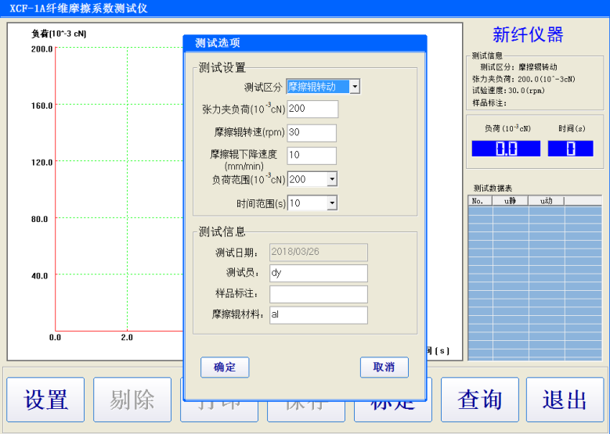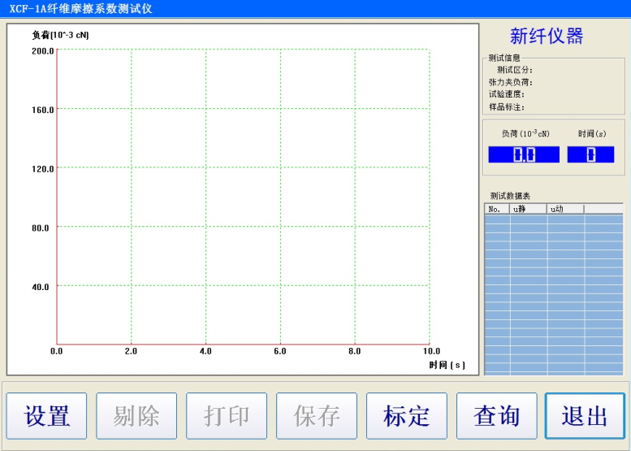6. 测试结果：根据需要点击“打印”或“保存”，记录平均动摩擦系数、静摩擦系数、变异系数。

图1 图2

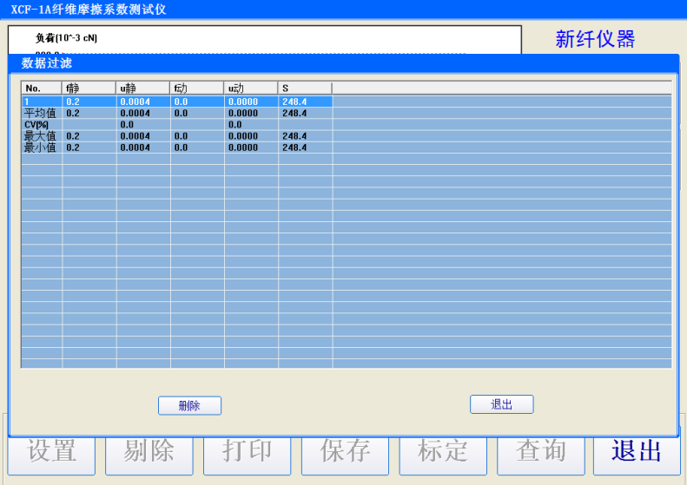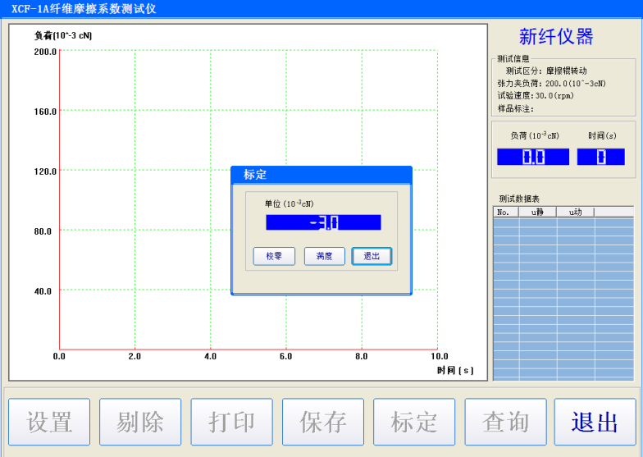

图3 图4